**Efecto de grupo par sobre el rendimiento académico de los estudiantes de primer semestre de la Facultad de Economía en la Universidad del Rosario**

Camila Valencia

El objetivo de este trabajo es estimar los efectos de grupo par que hay en la red de estudiantes, es decir como las características de los integrantes de la red - rendimiento académico y variables socioeconómicas- pueden afectar el rendimiento académico de un individuo. La importancia del impacto del efecto de grupo par en el proceso educativo se hizo visible con el Reporte de Coleman (1968), desde entonces se ha argumentado que la composición de los grupos de pares es uno de los principales determinantes del rendimiento de los estudiantes al igual que la calidad de los profesores, tamaño de la clase y el compromiso de los padres (Sacerdote, 2011). Por lo que esperamos encontrar efectos significativos de la calidad de la red de pares sobre el rendimiento académico del individuo.

Entenderemos “*efecto de grupo par*” como casi cualquier efecto que pueden tener las características del par - sus antecedentes, su comportamiento y sus resultados actuales - sobre la variable de resultado del estudiante, también se entiende como efecto par cualquier externalidad de contagio de los pares, de la familia de los pares o las acciones actuales de los pares. Por ejemplo existe efecto par cuando en un salón de clase hay un estudiante que tiene mayores habilidades y demanda un ritmo más rápido por parte del profesor, otro ejemplo es cuando en un grupo de compañeros, un par de ellos son más aplicados lo que puede incentivar a que los demás se esfuercen.

Efectos de grupo par han sido analizados a nivel de primaria, a nivel de secundaria y a nivel universitario. Algunos estudios a nivel de secundaria que utilizan el modelo lineal en medias encuentran efectos significativos y modestos del rendimiento académico previo de los pares sobre el rendimiento académico del estudiante (Hoxby (2000), Vigdor y Nechyba (2007), Hanushek, Kain, Markman, y Rivkin (2003)), otros encuentran pequeños efectos (Burke y Sass (2008), Angrist y Lang (2004)).

Hoxby y Weingarth (2005) argumentan que los estudios anteriores se basan en el modelo de medias lineales el cual no es correcto, ellos proponen que el rendimiento del individuo dependerá si hay cambios en la composición del grupo de pares midiéndolo por la distribución de habilidades (alta, media, baja). Encuentran que al introducir a un grupo nuevo estudiantes en los percentiles más altos de calificación afectan positivamente a los estudiantes más sobresalientes de dicho grupo y si introducen estudiantes del percentil 15 los estudiantes con menores calificaciones aumentan su rendimiento académico.

A nivel universitario se encuentran resultados contradictorios, varios de los estudios analizan los efectos en los compañeros de dormitorio pues estos son usualmente asignados aleatoriamente. Sacerdote (2001) y Zimmerman (2003) encuentran que el rendimiento anterior y los resultados del compañero de cuarto tienen efecto en el rendimiento del individuo mientras que Foster (2006) y Lyle (2007) no encuentran ningún efecto. Carrell et al (2008) analizan un contexto inusual en donde tienen identificado todo el grupo de pares, además la institución impone una gran interacción entre pares, lo que refleja unos efectos grandes y significativos.

Los enfoques estándares para medir los efectos pares son análisis observacionales, los cuales pueden presentar diferentes problemas como lo explica Angrist y Lang (2004) : (1) Sesgo de selección debido a una asignación no aleatoria del tratamiento, (2) problema en las redes por agrupación por clústeres relativamente homogéneos y (3) causas inobservables que afectan la conformación de las redes. La presencia de estos fenómenos produce problemas de endogeneidad por esta razón en el este estudio se hace inferencia causal por medio de variables instrumentales.

Manski (1993) identifica tres clases de efectos de grupo par: efectos endógenos, efectos exógenos y efectos correlacionados. Medir estos efectos es complicado por dos principales razones, la primera es que es difícil diferenciar entre el efecto del grupo de pares sobre un individuo y el efecto del individuo sobre el grupo de pares, Manski llama este problema el problema de reflexión. La segunda razón por la cual es complicado medir el efectos de pares es la tendencia de los individuos a autoseleccionarse lo que genera un problema al tratar de diferenciar entre efectos pares y los efectos de selección (Sacerdote, 2001).

Para resolver el problema de reflexión utilizamos un instrumento para la variable independiente del par que sea exógena al error estocástico de la variable dependiente. Lo que se ha utilizado en la literatura para instrumentar el rendimiento actual del par es el rendimiento pasado del mismo (Vigdor y Nechyba (2007), Burke y Sass (2008)). Hay otras alternativas para abordar el problema: (i) aprovechar la variación de los salones de clase o de las cohortes con un panel data con los diferentes efectos fijos de colegios, grados o año, (ii) la otra aproximación es aprovechar las situaciones cuando los individuos son asignados aleatoriamente a los grupos pares (Carrell et al, 2009).

Otros ejemplos de la literatura que usa variables instrumentales para identificar efectos de grupo par son: Sacerdote (2001) usó el índice ACA como medida de habilidad para ver los efectos pares sobre el rendimiento académico. Angrist y Lang (2004) usó el número de los estudiantes con desventajas transferidos para predecir sus efectos sobre el rendimiento de los estudiantes de los colegios a los que ellos llegaban. Bramoullé (2009) argumenta que cuando hay una triada intransitiva, el outcome de uno de los lados de la triada sirve como instrumento para ver el efecto entre el individuo del centro y el individuo del otro lado. Zhang (2009) uso la medida de nuevos pares como instrumento para identificar el efecto par en el rendimiento académico. An (2014) usa como instrumento el status y la posición frente a fumar de los parientes para identificar el efecto par en fumar.

Este análisis es de relevancia porque a diferencia de la literatura existente cuenta con la información de la red social completa de estudio de cada uno de los estudiantes. Una red social es una estructura compuesta de nodos (generalmente son individuos u organizaciones) conectados por uno o más tipos de interdependencia, como amistad, creencias, comercio o conflicto. Como Bramoullé (2009) lo explica, el análisis de las redes sociales se empezó a desarrollar por sociólogos, pero en los años recientes los economistas han empezado a analizar los efectos de las redes sociales en el comportamiento de los individuos (Jackson, 2006).

Normalmente los estudios anteriores analizan los pares de los dormitorios, los cuales son asignados aleatoriamente pero no son de la misma cohorte ni de la misma carrera, por lo que no hay una relación directa con el rendimiento los compañeros de cuarto pues no tienen cursos en común. Al tener la red social completa de compañeros de estudio se puede medir el efecto que tienen los pares en el rendimiento del individuo, ya que son los estudiantes con los que efectivamente estudian y no con los comparten un cuarto. En este caso usaremos como variable instrumental el rendimiento pasado de los compañeros de colegio de los pares, que están en la red que identificamos, para estimar el efecto sobre el rendimiento de cada estudiante.

**Datos**

La Universidad del Rosario es una institución enfocada en las ciencias sociales, ubicada en Bogotá Colombia. Es una de las mejores universidades de Colombia, según los resultados de las pruebas SABER PRO. La población que analizamos es la de la cohorte que entró a estudiar economía y finanzas en el primer semestre del 2016, la cual está conformada por 179 estudiantes. La mayoría de los estudiantes son hombres, 110 para ser exactos y 69 mujeres. Los estudiantes que estudian Finanzas son 94 distribuidos equitativamente con respecto al género y hay 85 estudiantes de economía, doble de hombres que de mujeres. Además se conoce quienes fueron beneficiarios del programa ser pilo paga, 55 en total y ciertas variables socioeconómicas como el estrato, la mayoría de la muestra viven en varios de estrato 2, 3 y 4.

|  |  |  |  |
| --- | --- | --- | --- |
| **Tabla 1**. Estadísticas Descriptivas | | | |
|  | Genero | |  |
|  | Femenino | Masculino | Total |
| Estrato |  |  |  |
| 1 | 4 | 4 | 8 |
| 2 | 17 | 16 | 33 |
| 3 | 33 | 30 | 63 |
| 4 | 11 | 44 | 55 |
| 5 | 3 | 11 | 14 |
| 6 | 1 | 5 | 6 |
| Programa Académico |  |  |  |
| Finanzas y Comercio Internacional | 43 | 51 | 94 |
| Economía | 26 | 59 | 85 |
| Beneficiario Ser Pilo Paga |  |  |  |
| No | 38 | 86 | 124 |
| Si | 31 | 24 | 55 |
| Total | 69 | 110 | 179 |

Para graduarse del colegio los estudiantes en Colombia tienen que presentar un examen de estado llamado SABER 11, además es requisito indispensable ingresar a una institución de educación superior. Para este estudio contamos con la información de este examen de cada uno de los estudiantes de esta cohorte y de sus compañeros de colegio, la cual se compone de una encuesta socioeconómica y de los resultados del examen. Los resultados del examen de los compañeros del colegio de cada uno de los miembros de la red los usaremos para instrumentar la variable del rendimiento académico de los pares. Para analizar el rendimiento actual de los estudiantes contamos con el promedio ponderado de los cuatro cursos que vieron en su primer periodo académico, Introducción a la ciencia Economia, Calculo Diferencial, Lógica Matemática y Doctrinas Económicas para los estudiantes de Economia o Contabilidad Financiera para los estudiantes de finanzas.

|  |  |  |
| --- | --- | --- |
| **Tabla 2**. Estadísticas Descriptivas | | |
| Variable | Media | Desviación estándar |
| Promedio Ponderado | 3.645 | 0.790 |
| Resultado Saber11 | 69.017 | 6.993 |
| Estrato | 3.290 | 1.098 |
| Edad | 17.754 | 0.963 |
| Observaciones | 179 |  |

Al finales del periodo académico se realizó una encuesta, donde los estudiantes especificaban con nombre propio cuáles eran los estudiantes con los que estudiaban por lo menos una vez en la semana por fuera del horario de la clase, a esta red la llamaremos la red de estudio. En total esta encuesta tenía 6 preguntas donde se preguntaba con nombre propio cuales eran los estudiantes con los que compartía diferentes espacios, con esta información se pudieron modelar las siguientes redes: (i) La red de estudio, las relaciones entre los estudiantes se pueden ver el Grafico 1, (ii) la red de las actividades sociales (fiesta, teatro, cine, etc.) de al menos una vez por semana, (iii) la red de las actividades deportivas, (iv) la red de los compañeros más cercanos, ya que se les preguntaba los estudiantes a los cuales les podrían pedir un consejo personal, (v) la red de conocidos ex-ante y (vi) la red de los estudiantes que son considerados líderes[1].

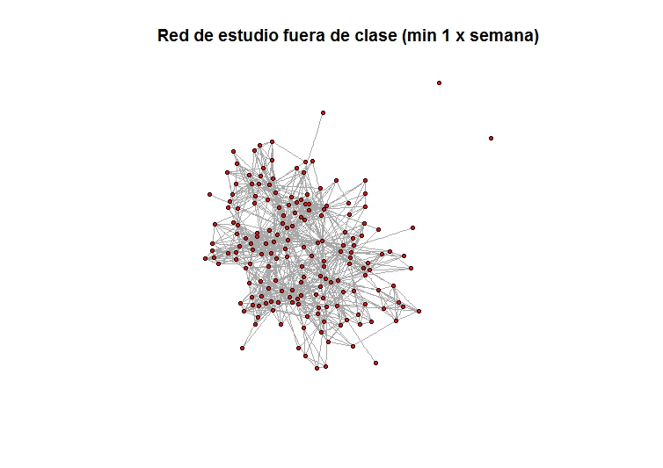

Grafico 1. Elaboración del autor

También se identifican grafican las redes por atributos y se encuentra que los estudiantes están agrupados por la carrera que estudian, no hay polarización por género, estrato socioeconómico, o desempeño académico[2].

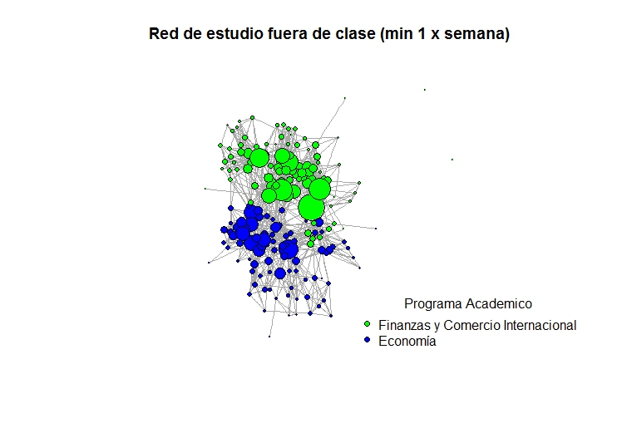

Grafico 1. Elaboración del autor

**Estrategia Empírica**

Como lo dijo Manski (1993) y Angrist y Lang (2004) medir el efecto de grupo par implica endogeneidad por el problema de selección y el problema de reflexión. La endogeneidad genera dificultades similares a las que se pueden producir por variable omitida o errores de medida de la variable independiente, dado esto los estimadores por mínimos cuadrados ordinarios son sesgados e inconsistentes. Para solucionar esto se usa el estimador de variables instrumentales o también conocido como estimador de mínimos cuadrados en dos etapas. La primera etapa es la regresión entre el instrumento y la variable dependiente y la segunda etapa es la regresión entre la variable dependiente estimada y la variable de resultados.

La existencia de endogeneidad del modelo, requiere un instrumento para la variable independiente en este caso la variable a instrumentar el rendimiento académico de la red de pares de la universidad, medido por el promedio de los promedios académicos de la red, y su instrumento es el promedio de los resultados del SABER 11 de los compañeros de colegio de cada uno de los integrantes de la red. Por lo tanto en la primera etapa estimamos la relación entre el promedio de los exámenes SABER 11 de los compañeros de colegio de cada integrante de la red y el promedio de los promedios académicos de la universidad del primer semestre del 2016.

Primera Etapa

En la segunda etapa estimamos la relación entre el rendimiento de la red de compañeros de instrumentada y el rendimiento académico actual del individuo , controlando por el rendimiento pasado del individuo y por las variables socioeconómicas de . El estimador de principal interés es .

Segunda Etapa

Para que un instrumento sea válido es importante que cumpla las dos siguientes condiciones:

1. La condición de relevancia.
2. La condición de exclusión.

Para ver la relevancia del instrumento se analiza la relación entre el instrumento y la variable independiente a instrumentar se hace la regresión de primera etapa, si la covarianza entre el instrumento y la variable es muy pequeño el instrumento es débil lo que producirá una sobreestimación del estimador por variables instrumentales. En este caso la relación entre los resultados del SABER 11 y el promedio acumulado de la universidad tiene una relación, ya que las dos variables miden el desempeño académico de los estudiantes.

La condición de exclusión es donde se pueden presentar algunos desafíos ya que no hay forma de garantizar completamente su cumplimiento. Es necesario que el instrumento no esté correlacionado con el error para poder inferir causalidad. En otras palabras la condición de exclusión implica que el único canal por el cual los resultados del SABER 11 de los compañeros del colegio del par estén relacionados con el rendimiento académico del individuo es el rendimiento académico de la red de compañeros de la universidad del individuo .

Para este caso es plausible que no haya ningún otro canal de relación entre el instrumento y la variable de resultados, una de las posibles causales de endogeneidad es que la red de pares este compuesta por individuos del mismo colegio, pues los resultados del SABER 11 de la red tendrán un efecto directo sobre el rendimiento académico actual en la universidad. Al analizar los datos solo hay pocos estudiantes salieron del mismo colegio, luego el instrumento cumple la condición de exclusión.

**Resultados**

En la Tabla 3 se muestra las estimaciones de los coeficientes por mínimos cuadrados ordinarios, donde encontramos que el coeficiente de la variable de interés que es el rendimiento académico de la red medido por el promedio del promedio ponderado de los integrantes de la red del individuo es grande y significativo a un nivel de confianza del 99%. El inconveniente con estas estimaciones es problema mencionado anteriormente de endogeneidad ya que hay un problema de reflexión entre los promedios de los individuos, pues el rendimiento de la red se ve impactado por el rendimiento del individuo y viceversa. Por esta razón es probable que los coeficientes sean sesgados e inconsistentes.

|  |  |  |  |  |
| --- | --- | --- | --- | --- |
| **Tabla 3**. Regresión por Mínimos Cuadrados | | | | |
|  | (1) | (2) | (3) | (4) |
| Variables |  |  |  |  |
|  |  |  |  |  |
|  | 0.886*** | 0.756*** | 0.762*** | 0.601*** |
|  | (0.125) | (0.118) | (0.119) | (0.130) |
|  |  | 0.0294*** | 0.0305*** | 0.0289*** |
|  |  | (0.00572) | (0.00569) | (0.00561) |
| Genero |  |  | -0.212*** | -0.248*** |
|  |  |  | (0.0769) | (0.0781) |
| Estrato |  |  | 0.0218 | -0.00636 |
|  |  |  | (0.0368) | (0.0458) |
| Edad 2016 |  |  |  | -0.0613 |
|  |  |  |  | (0.0447) |
| Programa |  |  |  | 0.195** |
|  |  |  |  | (0.0815) |
| Pilo Paga |  |  |  | -0.182* |
|  |  |  |  | (0.102) |
| Constante | 0.374 | -1.165** | -1.211** | 0.673 |
|  | (0.477) | (0.533) | (0.526) | (1.007) |
|  |  |  |  |  |
| Observaciones | 150 | 150 | 150 | 150 |
| R-cuadrado | 0.254 | 0.368 | 0.399 | 0.436 |

Errores estándares en paréntesis

*** p<0.01, ** p<0.05, * p<0.1

Para solucionar la endogeneidad se utiliza variables instrumentales como estrategia de identificación, primero se hace un análisis para ver la relevancia del instrumento. La Tabla 3 muestra los resultados de la primera etapa que predice el rendimiento académico de la red de compañeros de estudio por medio del promedio del Saber 11 de los compañeros del colegio de los estudiantes de la red. Modelo (1) muestra la relevancia del instrumento cuando no tiene ninguna otra variable en el modelo, en este caso el test de relevancia de Wald es de 8.772 cuando es necesario que sea mayor a 10 para que el instrumento no sea débil. En el modelo (2) cuando se introduce la variable del Saber11 del individuo, el F estadístico de Wald es 10.156 justo en el corte de ser un instrumento fuerte, puede deberse a que el tamaño de muestra es relativamente pequeño. Cuando se introducen las variables el estadístico F disminuye esto pude deberse a una distorsión del efecto por los controles.

|  |  |  |  |  |
| --- | --- | --- | --- | --- |
| **Tabla 4**. Primera Etapa de Variables Instrumentales | | | | |
|  | (1) | (2) | (3) | (4) |
| Variables |  |  |  |  |
|  |  |  |  |  |
|  | 0.00855*** | 0.00901*** | 0.00794*** | 0.00564** |
|  | (0.00289) | (0.00283) | (0.00282) | (0.00262) |
|  |  | 0.0110*** | 0.00894** | 0.00574 |
|  |  | (0.00378) | (0.00382) | (0.00355) |
| Genero |  |  | 0.00776 | -0.0464 |
|  |  |  | (0.0521) | (0.0493) |
| Estrato |  |  | 0.0588** | 0.0367 |
|  |  |  | (0.0246) | (0.0288) |
| Edad 2016 |  |  |  | -0.0222 |
|  |  |  |  | (0.0283) |
| Programa |  |  |  | 0.255*** |
|  |  |  |  | (0.0470) |
| Pilo Paga |  |  |  | -0.104 |
|  |  |  |  | (0.0645) |
| Constante | 3.294*** | 2.502*** | 2.518*** | 3.285*** |
|  | (0.175) | (0.320) | (0.315) | (0.590) |
| Observaciones | 150 | 150 | 150 | 150 |
| R-cuadrado | 0.056 | 0.108 | 0.145 | 0.300 |
| Estadístico F de Wald | 8.772 | 10.156 | 7.929 | 4.636 |
|  |  |  |  |  |
|  |  |  |  |  |
|  |  |  |  |  |

Errores estándares en paréntesis

*** p<0.01, ** p<0.05, * p<0.1

La tabla 5 muestra los resultados de la segunda etapa de los diferentes modelos analizados, en el modelo (2) el coeficiente estimado es significativo a un nivel de significancia del 90%, por un punto más en el resultado del Saber 11 del promedio del promedio de los compañeros del colegio de los integrantes de la red del individuo , el promedio ponderado de la universidad de aumenta en 0.87 unidades. También se ve que el efecto del desempeño en la prueba del Saber 11 sobre el promedio académico es significativo a un nivel de confianza del 99% y que hay un pequeño efecto por cada punto que aumenta el resultado del Saber 11 el promedio de la universidad aumenta en 0.02 unidades.

En el modelo (3) se puede los efectos se mantienen y que a los hombres tienen un menor rendimiento en la universidad. En el modelo (4) se introducen variables de control como lo son el programa que estudian, la edad, ser beneficiario del programa ser pilo paga distorsionan el efecto del rendimiento de la red sobre el rendimiento académico de .

|  |  |  |  |  |
| --- | --- | --- | --- | --- |
| **Tabla 5**. Segunda Etapa de Variables Instrumentales | | | | |
|  | (1) | (2) | (3) | (4) |
| Variables |  |  |  |  |
|  |  |  |  |  |
|  | 0.741 | 0.879* | 0.888* | 0.608 |
|  | (0.528) | (0.462) | (0.517) | (0.713) |
|  |  | 0.0281*** | 0.0295*** | 0.0289*** |
|  |  | (0.00733) | (0.00692) | (0.00645) |
| Genero |  |  | -0.212*** | -0.248*** |
|  |  |  | (0.0760) | (0.0842) |
| Estrato |  |  | 0.0130 | -0.00662 |
|  |  |  | (0.0503) | (0.0524) |
| Edad 2016 |  |  |  | -0.0612 |
|  |  |  |  | (0.0463) |
| Programa |  |  |  | 0.193 |
|  |  |  |  | (0.204) |
| Pilo Paga |  |  |  | -0.181 |
|  |  |  |  | (0.131) |
| Constante | 0.927 | -1.545 | -1.593 | 0.648 |
|  | (2.011) | (1.476) | (1.608) | (2.765) |
|  |  |  |  |  |
| Observaciones | 150 | 150 | 150 | 150 |
| R-cuadrado | 0.247 | 0.363 | 0.394 | 0.436 |

Errores estándares en paréntesis

*** p<0.01, ** p<0.05, * p<0.1

**Conclusión**

Los efectos de grupo par son importantes al determinar el rendimiento académico de los estudiantes de primer semestre, en este caso la calidad de la red tiene un efecto grande sobre el promedio ponderado de los individuos, ya que el comportamiento de un individuo puede variar dependiendo de sus interacciones con otros individuos y sus características. El instrumento que se usó para resolver el problema de reflexión de los rendimientos académicos de los estudiantes fue el resultado del examen Saber 11 de los compañeros de colegio de cada integrante de la red. Las redes que se componen en la universidad están polarizadas especialmente por el programa que se estudia y por el programa ser pilo paga, pero esto no tiene ningún efecto a la hora del analizar sus efectos sobre el promedio ponderado de los estudiantes.

Al encontrar estos resultados, se puede recomendar a la Universidad del Rosario que tenga una política a la hora de conformar los grupos de pregrado de los primeros semestres. Podría conformar los grupos según su resultado en las pruebas Saber 11, sería ideal implementarlo no solo en la Facultad de Economia si no las otras Facultades y Escuelas. Así poder realizar un seguimiento de dichos grupos par a lo largo de la universidad y ver cuál es el impacto en la calidad académica de la Universidad.

**Anexos**

**Anexo A.**

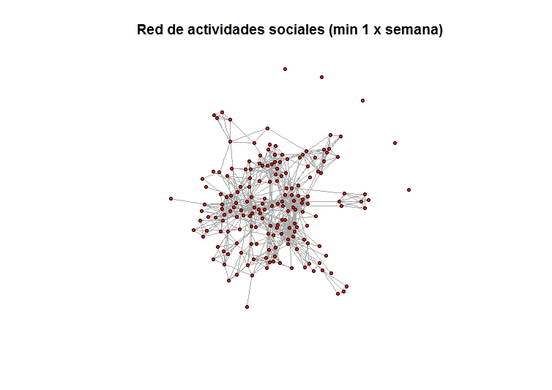

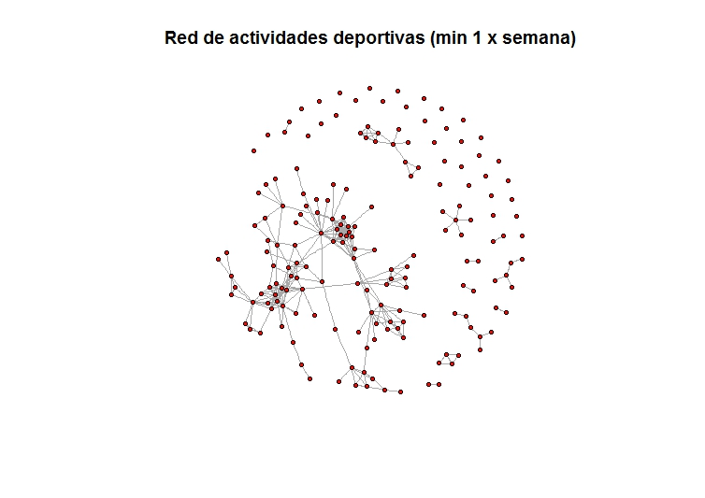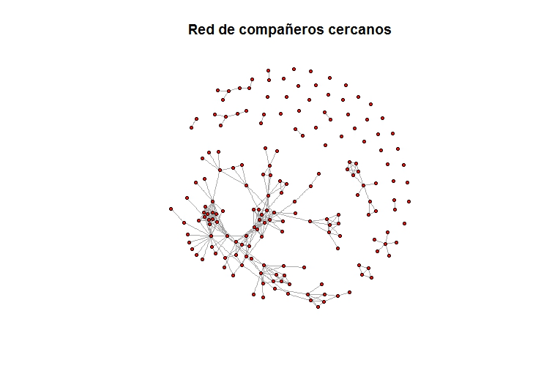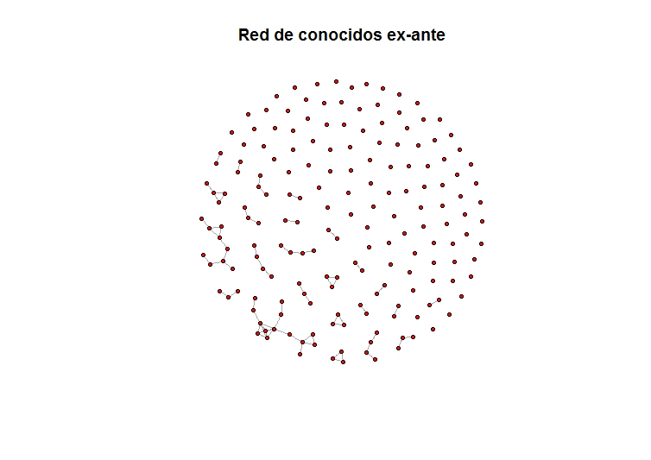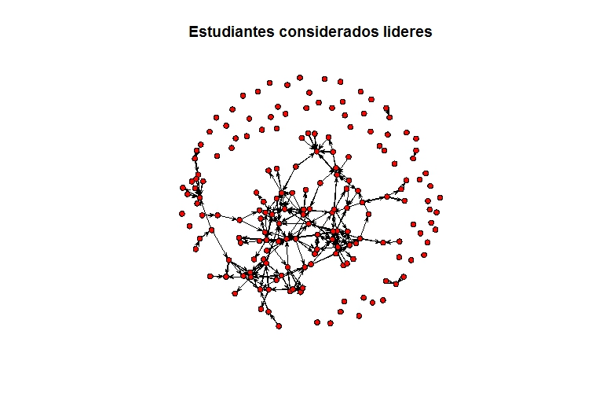

**Anexo B**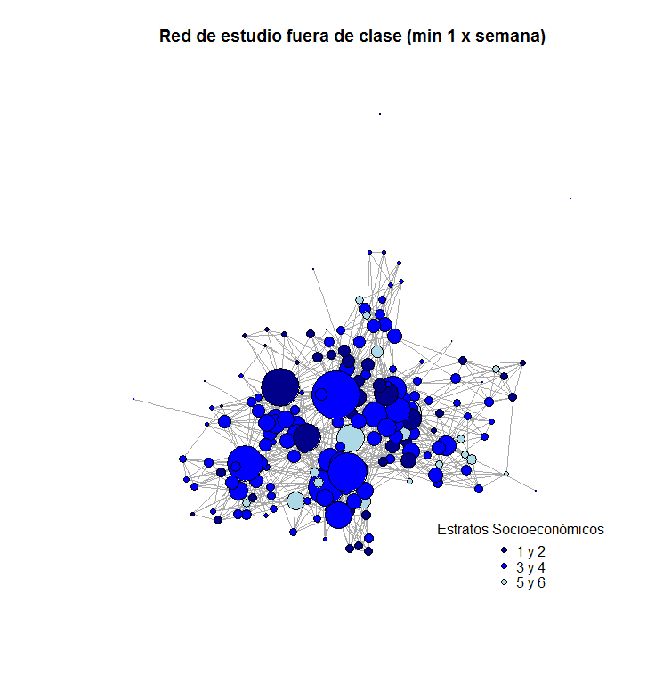

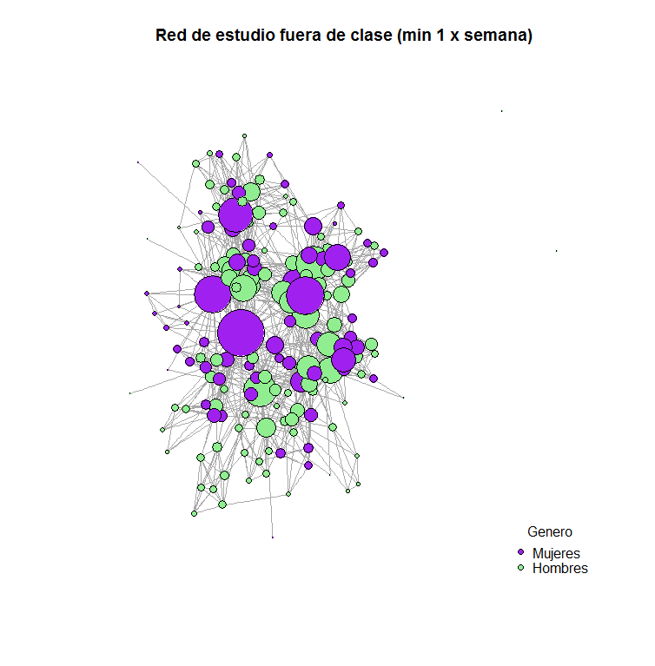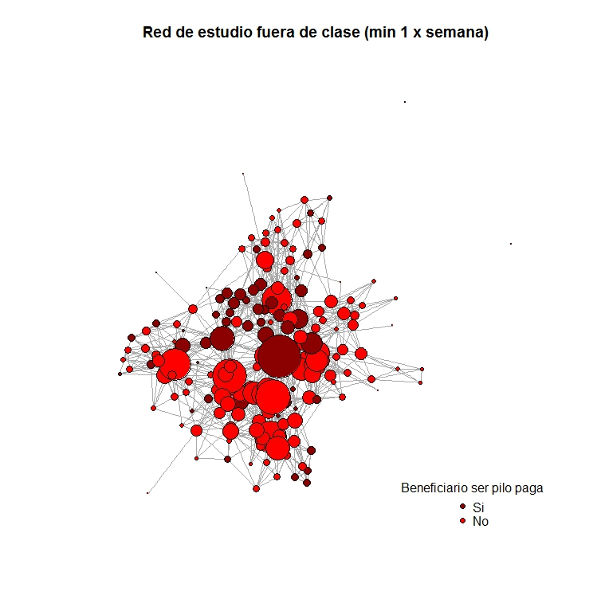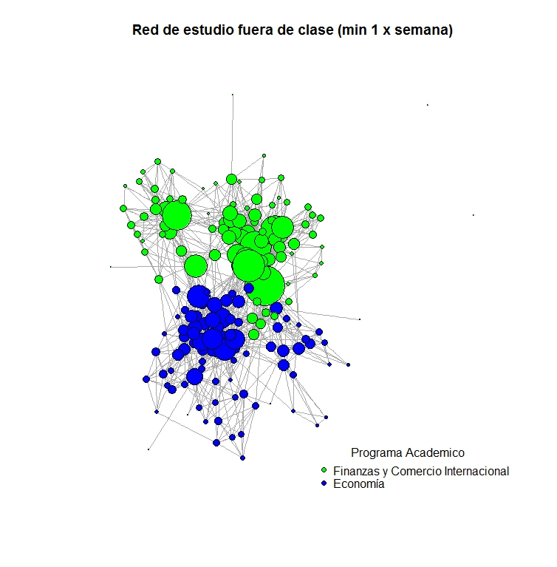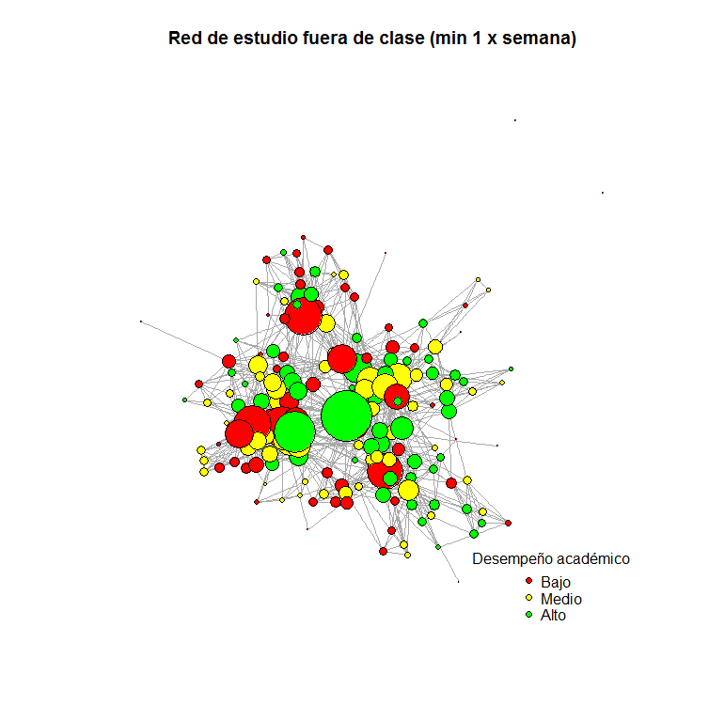

**Bibliografía**

An, W., (2011). “Models and Methods to Identify Peer Effects,” In: Scott, John, Carrington, Peter J.

(Eds.), The Sage Handbook of Social Network Analysis, The Sage Publications, London, 514-532.

An, W., (2015). “Instrumental Variables Estimates of Peer Effects in Social Networks,” Social Science

Angrist, J.D., Lang, K., (2004). Does school integration generate peer effects? Evidence from Boston’s Metco program. Am. Econ. Rev. 94, 1613–1634.

Bramoullé, Yann, Djebbari, Habiba, Fortin, Bernard,( 2009). Identification of peer effects through social networks. J. Econ. 150 (1), 41–55.

Burke, M.A., Sass, T.R., (2008). Classroom peer effects and student achievement. Calder Urban Institute Working Paper 18.

Carrell, S. E., Fullerton, R. L., West, J. E., (2009). “Does Your Cohort Matter? Measuring Peer Effects in College Achievement,” Journal of Labor Economics, 27(3), 439-464.

Coleman, J. S., Campbell, E. Q., Hobson, C. J., McPartland, J., Mood, A. M., Weinfeld, F. D., York,

R. L., (1966). Equality of Educational Opportunity, U. S. Department of Health, Education, and

Welfare, Office of Education, Government Printing Office.

Foster, G., (2006). It’s not your peers, and it’s not your friends: Some progress toward understanding the educational peer effect mechanism. J. Public Econ. 90, 1455–1475

Hanushek, E.A., Kain, J.F., Markman, J.M., Rivkin, S.G., (2003). Does peer ability affect student achievement? J. Appl. Econom. 18, 527–544.

Hasan, S., Bagde, S., (2013). “The Mechanics of Social Capital and Academic Performance in an

Indian College,” American Sociological Review, 78(6), 1009-1032.

Hoxby, C.M., (2000). Peer effects in the classroom: Learning from gender and race variation. NBER Working Paper No. 7867.

Hoxby, C.M., Weingarth, G., (2005). Taking race out of the equation: School reassignment and the structure of peer effects. Mimeograph.

Jackson, M. (2006). The Economics of Social Networks. In: Proceedings of the 9th World Congress of the Econometric Society, vol. 1. Cambridge University Press,Cambridge.

Lyle, D.S., (2007). Estimating and interpreting peer and role model effects from randomly assigned social groups at West Point. Rev. Econ. Stat. 89, 289–299.

Rumberger, R. W., Palardy, G. J., (2005). “Test Scores, Dropout Rates, and Transfer Rates as

Alternative Indicators of High School Performance,” American Educational Research Journal,

42(1), 3-42.

Sacerdote, B., (2001). “Peer Effects with Random Assignment: Results for Dartmouth Roommates,” Quarterly Journal of Economics, 116(2), 681-704.

Sacerdote, B., (2011). “Peer Effects in Education: How Might They Work, How Big Are They and

How Much Do We Know Thus Far?” In: Hanushek, E., Machin, S., Woessmann, L. (Eds.), Handbook of the Economics of Education, First edition, 3. Elsevier.

Vigdor, J.L., Nechyba, T.S., (2007). Peer effects in North Carolina public schools. In: Woessmann, L., Peterson, P.E. (Eds.), Schools and the Equal Opportunity Problem. The MIT Press, pp. 73–101.

Zimmerman, D.J., 2003. Peer effects in academic outcomes: Evidence from a natural experiment. Rev. Econ. Stat. 85, 9–23.

Zhang, Hongliang (2009) ‘‘Peer Effects on Student Achievement: Evidence from Middle School in China.’’ Working Paper, Department of Economics, Chinese University of Hong Kong.

1. Anexo A
2. Ver Anexo B